Académie du Châteaubriant

Le Grand-Maître Pascale BOUSCAUD et les membres de l’Académie du Châteaubriant sont heureux de vous inviter à participer à leur

24ème Chapitre solennel
Samedi 30 septembre 2017
Halle de Béré Rue Brient 1er à Châteaubriant
(Entrée : suivre direction Hyper U Route de St Aubin des Châteaux)
Hébergements : www.tourisme-chateaubriant.fr

9 h 00 Accueil des Confréries (vestiaire non surveillé) : charcuteries, viennoiseries boissons et café avec le concours de la Municipalité de Châteaubriant. (Merci par avance de respecter les horaires…)

10 h 30 Visite guidée de l’Eglise Saint-Nicolas (rendez-vous 10 h 15 sur le parvis)
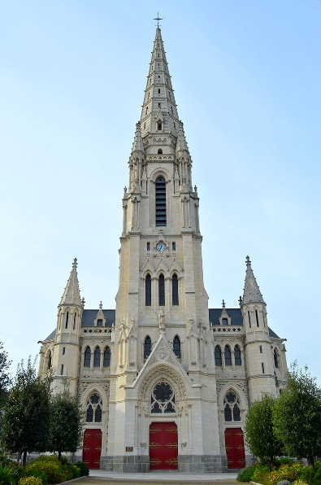

Première pierre posée le 25avril 1875 par Mgr Félix Fournier
Plans d’Eugène Boismen
Inspirée de la basilique Saint Nicolas de Nantes
Consacrée le 1er février 1881Par Mgr Lecoq
Achevée en août 1894.
65 mètres de long
Transept 26,50 mètres
17,50 mètres de largeur de nef
Clocher de 65 mètres
Style néo-gothique

12 h Mise en habits, photo de groupe, Chapitre solennel, et intronisations

13 h 30 Apéritif et déjeuner gastronomique préparé par LEBOT Traiteur à Thouaré (comme les quatre années passées), animation musicale
…/…

Menu du Chapître

Kir pétillant et ses amuse-bouche

Langoustines, Petits légumes de saison, bouillon Thaï

Châteaubriant au poivre fumé et son jardin d’Eté

Millefeuille de Comté aux noisettes, mesclun à l’huile de noix

Moelleux pistache, compotée de griottes au thym citron, mousse mascarpone vanille

Café et mignardises

Quincy Pierre Gouraud 2016
Faugères Château de Sauvannes 2014
Crémant de Loire H. Delacotte
Eaux plate et gazeuse en bouteilles verre

Bourriche (et un lot par participant à celle-ci)

Pour ceux qui arriveront la veille un dîner en commun est prévu le vendredi 29 septembre au soir

Comme les années précédentes il se déroulera au restaurant

LE RELAIS D’EUGENIE
2 Boulevard de la République
44110 Châteaubriant

Rendez-vous à 19 h 45 directement au restaurant

MENU à 27 € tout compris

Kir pétillant et amuse-bouche
Assiette fraîcheur : Saumon mariné, rillettes de surimi, pain de poisson
Filet de canard, sauce framboises
Tarte fine aux pommes et sa glace
Café
Vin blanc : Chenin
Vin rouge : Merlot

L’alcool, produits dopants, médicaments, etc, peuvent être dangereux pour la santé et n’engagent
la responsabilité que de leurs consommateurs

…/…

ACADEMIE DU CHATEAUBIANT

24ème Chapitre Samedi 30septembre 2017
Bulletin d’inscription

Prix : 72 € par personne pour le déjeuner du chapitre (inchangé depuis 5 ans)
27 € par personne pour le dîner du vendredi soir

Noms, prénoms, confrérie

--------------------------------------------------------------------------------------------------------------------------------------------------------------------------------------------------------------------------------------------------------------------------------------------------------------------------------------------------------------------------------------------------------------------------------------------------------------------------------------------------------------------------------------------------------------------------------------------------------------------------------------------------------------------------------------------------------------------------------------------------------------------------------------------------------------------------------------------------------------------------------------------------------------------------------------------------------------------------------------------------------------------------------
Soit pour le dîner vendredi soir : 27€ x …………..=………. €uros
Soit pour le déjeuner samedi midi : 72 € x ……..….=….……€uros
Total joint par chèque…………………. ……. €uros

Chaque confrérie sera aimable de fournir avec cette inscription un descriptif de 5 lignes maximum sur ses activités.
(Nom de la confrérie, lieu, date de création, produit valorisé, date de son prochain chapitre, et adresse de contact y compris internet.)

A renvoyer accompagné de votre règlement à :

Académie du Châteaubriant
Grand-Maître : Pascale BOUSCAUD
15 ter rue de la Libération
44110 CHÂTEAUBRIANT
tel : 02 40 81 31 17
courriel : pascalebouscaud@outlook.fr

Renvoyer impérativement pour le 20 Septembre 2017 au plus tard. En raison des conditions d’approvisionnements du traiteur (produits frais) aucune inscription ne sera prise en compte après cette date. En aucun cas les désistements après cette date ne pourront faire l’objet d’un remboursement sauf cas de force majeure avéré. Les chèques ne seront remis à l’encaissement qu’après le chapitre.

…/…

Académie du Châteaubriant
Chapitre du Samedi 30 septembre 2017

DEMANDE D’INTRONISATION

Nom :……………………………………………………………………………

Prénom…………………………………………………………………………

Adresse ……………………………………………………………………………..

Téléphone…….………Mobile…….….…….courriel……………..@…………………

Profession ou activité……………………………………………………………………
Appartenance à d’autres confréries……………………………………………………….

Joindre un CV de 10 lignes maximum anecdotique ou amusant

Le coût de chaque intronisation est de 55€.
Une intronisation sera offerte à chaque Confrérie représentée par au moins 3 personnes en tenue au chapitre et participant au déjeuner. À retourner avec votre bulletin d’inscription et votre règlement à l’adresse indiquée.

Remerciements : Ville de CHÂTEAUBRIANT
Magasin LECLERC route de Saint Nazaire 44110 Châteaubriant
LEBOT Traiteur 2 rue de Bruxelles 44470 Thouaré sur Loire (02.40.29.63.09)

